**Trường THCS Nam Hải Họ và tên giáo viên**

**Tổ: KHXH Nguyễn Thị Thủy**

# **CHỦ ĐỀ 1: XÂY DỰ VĂN HÓA NHÀ TRƯỜNG**

**TIẾT 1,2,3: XÂY DỰNG TRUYỀN THỐNG NHÀ TRƯỜNG**

**MỤC TIÊU CHUNG CỦA CHỦ ĐỀ:**

*Sau chủ đề này, HS sẽ:*

* Tôn trọng sự khác biệt và sống hài hoà với bạn bè, thầy cô.
* Xây dựng được kế hoạch tổ chức hoạt động phòng chống bắt nạt học đường; tham gia thực hiện và đánh giá được hiệu quả của hoạt động này.
* Xác định được mục tiêu và xây dựng được kế hoạch cho các buổi lao động công ích ở trường.
* Làm được các sản phẩm đóng góp xây dựng truyền thống nhà trường.
* Tham gia các hoạt động của Đoàn Thanh niên Cộng sản Hồ Chí Minh.

## **GỢI Ý NỘI DUNG SINH HOẠT DƯỚI CỜ**

* Phát động tuần lễ hành động *Tôn trọng sự khác biệt – vì một thế giới tốt đẹp hơn.*
* Truyền thông về chủ đề *Phòng chống bắt nạt học đường.*
* Phát động phong trào *Xây dựng truyền thống trường em.*
* Tham gia văn nghệ về chủ đề *Tiến bước lên Đoàn.*

## **GỢI Ý NỘI DUNG SINH HOẠT LỚP**

* Trao đổi về chủ đề *Sống trong một thế giới đa dạng.*
* Hùng biện về *Trách nhiệm của học sinh với phòng chống bắt nạt học đường*.
* Đề xuất biện pháp phòng chống bắt nạt học đường.
* Sáng tác nghệ thuật *Trường em trong tương lai.*

## **HOẠT ĐỘNG GIÁO DỤC THEO CHỦ ĐỀ**

### XÂY DỰNG TRUYỀN THỐNG NHÀ TRƯỜNG

**I. MỤC TIÊU**

**1. Kiến thức**

*Sau bài học này, HS sẽ:*

* Thiết kế được sản phẩm góp phần xây dựng truyền thống nhà trường.
* Xác định mục tiêu và xây dựng kế hoạch lao động công ích ở trường.
* Tham gia hoạt động Đoàn Thanh niên Cộng sản Hồ Chí Minh.

**2. Năng lực**

***Năng lực chung:***

* *Giao tiếp và hợp tác:* khả năng thực hiện nhiệm vụ một cách độc lập hay theo nhóm; Trao đổi tích cực với giáo viên và các bạn khác trong lớp.
* *Tự chủ và tự học:* biết lắng nghe và chia sẻ ý kiến cá nhân với bạn, nhóm và GV. Tích cực tham gia các hoạt động trong lớp.
* *Giải quyết vấn đề và sáng tạo:* biết phối hợp với bạn bè khi làm việc nhóm, tư duy logic, sáng tạo khi giải quyết vấn đề.

***Năng lực riêng:***

* *Thiết kế và tổ chức hoạt động:* Xác định được mục tiêu, đề xuất được nội dung và phương thức phù hợp cho các hoạt động cá nhân và hoạt động nhóm; Dự kiến được nhân sự tham gia hoạt động và phân công nhiệm vụ phù hợp cho các thành viên để thiết kế sản phẩm góp phần xây dựng truyền thống nhà trường theo yêu cầu; Thể hiện được sự hợp tác, giúp đỡ, hỗ trợ mọi người để cùng thực hiện nhiệm vụ lao động công ích và các công việc khác ở trường; Đánh giá được sự hợp lí/chưa hợp lí của kế hoạch hoạt động; đánh giá được những yếu tố ảnh hưởng đến quá trình thực hiện hoạt động; chỉ ra được những đóng góp của bản thân và người khác vào kết quả hoạt động và rút ra những kinh nghiệm học được khi tham gia các hoạt động góp phần xây dựng truyền thống nhà trường, lao động công ích và hoạt động Đoàn Thanh niên Cộng sản Hồ Chí Minh.

**3. Phẩm chất**

* Yêu nước, nhân ái.
* Chăm chỉ tìm hiểu các hoạt động, việc làm góp phần xây dựng truyền thống nhà trường.
* Trung thực, trách nhiệm.

**II. THIẾT BỊ DẠY HỌC**

**1. Đối với giáo viên**

* Giáo án, SGK, SGV, SBT *Hoạt động trải nghiệm, hướng nghiệp 9 – Cánh diều*
* Tranh ảnh liên quan đề *Chủ đề 1.*
* Hướng dẫn HS thực hiện các nhiệm vụ trong SGK, các nhiệm vụ cần rèn luyện tại nhà để tham gia các hoạt động trên lớp hiệu quả.
* Giấy A4, giấy nhớ, bút chì, bút màu, nam châm dính bảng hoặc băng dính.
* Máy tính, máy chiếu (nếu có).

**2. Đối với học sinh**

* SGK, SBT *Hoạt động trải nghiệm, hướng nghiệp 9 - Cánh diều*
* Thực hiện nhiệm vụ GV giao trước khi đến lớp về *Chủ đề 1.*

**III. CÁC HOẠT ĐỘNG DẠY HỌC**

**A. HOẠT ĐỘNG KHỞI ĐỘNG**

**a. Mục tiêu:** GV tạo tâm thế hào hứng cho HS thông qua việc chơi trò chơi *“Như thế nào và ở đâu?”.*

**b. Nội dung:** GV tổ chức cho HS chơi trò chơi, HS tham gia nhiệt tình.

**c. Sản phẩm:** HS hoàn thành nhiệm vụ GV đề ra.

**d. Tổ chức thực hiện:**

**Bước 1: GV chuyển giao nhiệm vụ học tập**

- GV tổ chức cho HS chơi trò chơi “***Như thế nào và ở đâu?***”.

- GV hướng dẫn cách chơi:

*+ Cả lớp chia thành 2 nhóm.*

*+ Các nhóm sẽ thảo luận trong vòng 30 giây để đưa ra câu trả lời cho các câu hỏi.*

*+ Nhóm nào đưa ra câu trả lời đúng trong thời gian ngắn hơn sẽ được tính điểm.*

- GV đưa ra câu hỏi (các câu hỏi có thể về những đặc điểm của nhà trường hoặc lớp học):

*+ Trường mình có tất cả bao nhiêu lớp học?*

*+ Trường mình có tất cả bao nhiêu cây bàng?*

*+ Trong vườn hoa của trường có những loại hoa gì?*

*+ Phòng y tế của trường ở dãy nhà nào?*

*+ Nhà xe của trường có phân khu riêng cho các lớp hay không?*

*+ Có bao nhiêu lớp 8 trong khối 8 của trường mình?*

*-* GV có thể bổ sung những câu hỏi khác phù hợp với lứa tuổi HS để hoạt động sôi nổi hơn.

- Kết thúc trò chơi, GV yêu cầu HS trả lời câu hỏi: *Nêu cảm nhận và những điều thu nhận được sau khi tham gia trò chơi.*

**Bước 2: HS thực hiện nhiệm vụ học tập**

- HS cả lớp lắng nghe và tham gia chơi trò chơi.

- GV quan sát, hướng dẫn, hỗ trợ HS (nếu cần thiết).

**Bước 3, 4: Báo cáo, đánh giá kết quả thực hiện nhiệm vụ**

- GV nhận xét, đánh giá.

- GV dẫn dắt vào bài học: *Việc xây dựng truyền thống nhà trường có nhiều ý nghĩa quan trọng, không chỉ đối với học sinh mà còn đối với giáo viên, phụ huynh và cả cộng đồng. Để hiểu thêm về mục tiêu cũng như các hoạt động góp phần xây dựng truyền thống nhà trường, chúng ta sẽ cùng nhau tìm hiểu bài học hôm nay:* ***Xây dựng truyền thống nhà trường.***

**B. HOẠT ĐỘNG HÌNH THÀNH KIẾN THỨC**

**Hoạt động 1: Sáng tạo sản phẩm xây dựng truyền thống nhà trường**

**a. Mục tiêu:** Thông qua hoạt động, HS:

- Thiết kế được sản phẩm góp phần xây dựng truyền thống nhà trường.

- Giới thiệu được sản phẩm đã thiết kế (về hình thức, cách thực hiện và ý nghĩa, thông điệp của sản phẩm).

**b. Nội dung:** GV hướng dẫn HS thực hiện nhiệm vụ thiết kế sản phẩm góp phần xây dựng truyền thống nhà trường.

**c. Sản phẩm:** Sản phẩm thiết kế của HS về góp phần xây dựng truyền thống nhà trường.

**d. Tổ chức hoạt động:**

|  |  |
| --- | --- |
| **HOẠT ĐỘNG CỦA GV - HS** | **DỰ KIẾN SẢN PHẨM** |
| **Bước 1: GV chuyển giao nhiệm vụ học tập**  - GV chia HS cả lớp thành 4 nhóm.  - GV yêu cầu các nhóm thảo luận và thực hiện nhiệm vụ: *Thiết kế sản phẩm góp phần xây dựng truyền thống nhà trường.*  - GV gợi ý HS thực hiện:  *+ Bước 1: Các nhóm thảo luận và lựa chọn loại hình sản phẩm sẽ thiết kế: bài viết, mô hình, trang thông tin điện tử, tác phẩm âm nhạc, tập san, tranh vẽ,...*  *+ Bước 2: Các nhóm phân công nhiệm vụ cho các thành viên, thực hiện thiết kế sản phẩm.*  *+ Bước 3: Thống nhất về nội dung giới thiệu sản phẩm.*  - GV trình chiếu cho HS quan sát một số hình thức sáng tạo sản phẩm góp phần xây dựng truyền thống nhà trường *(Đính kèm dưới Hoạt động 1).*  - GV tiếp tục yêu cầu các nhóm trưng bày và giới thiệu sản phẩm theo gợi ý:  *+ Hình thức sản phẩm.*  *+ Cách thực hiện thiết kế sản phẩm.*  *+ Ý nghĩa, thông điệp của sản phẩm.*  **Bước 2: HS thực hiện nhiệm vụ học tập**  - HS thảo luận nhóm và thực hiện nhiệm vụ theo hướng dẫn của GV.  - GV quan sát, hướng dẫn, hỗ trợ HS (nếu cần thiết).  **Bước 3: Báo cáo kết quả hoạt động và thảo luận**  - GV mời đại diện các nhóm trình bày sản phẩm thiết kế trước lớp.  - GV yêu cầu các HS khác lắng nghe, nhận xét, bổ sung ý kiến (nếu có).  **Bước 4: Đánh giá kết quả, thực hiện nhiệm vụ học tập**  - GV đánh giá, nhận xét và kết luận: ***HS là chủ thể góp phần xây dựng nên truyền thống đáng tự hào của mỗi nhà trường. Thông qua việc thiết kế các sản phẩm góp phần xây dựng nhà trường, các em đã thể hiện được niềm tự hào về ngôi trường mình đang học tập, để ý thức hơn trong học tập và rèn luyện sao cho xứng đáng với truyền thống quý báu của ngôi trường.***  - GV chuyển sang hoạt động mới. | **1. Sáng tạo sản phẩm xây dựng truyền thống nhà trường**  HS vận dụng kiến thức bản thân, sưu tầm tư liệu từ sách, báo internet để thiết kế sản phẩm góp phần xây dựng truyền thống nhà trường. |
| **MỘT SỐ HÌNH THỨC SÁNG TẠO SẢN PHẨM GÓP PHẦN**  **XÂY DỰNG TRUYỀN THỐNG NHÀ TRƯỜNG**  ***\* Video***  [*https://youtu.be/vFJ1E7cxJo0?si=YrizU3Kg43yxBVo1*](https://youtu.be/vFJ1E7cxJo0?si=YrizU3Kg43yxBVo1)  [*https://youtu.be/W4yoMsOveeQ?si=fi9vlZrMNwz4DA8K*](https://youtu.be/W4yoMsOveeQ?si=fi9vlZrMNwz4DA8K)  ***\* Trang thông tin điện tử***    ***\* Tranh vẽ***   |  |  | | --- | --- | | Cách vẽ tranh 20-11 đơn giản, đẹp và ý nghĩa tri ân thầy, cô  *Mừng ngày nhà giáo Việt Nam 20-11* | Bức tranh thật ý nghĩa: Tôn Sư trọng Đạo - Uống nước nhớ nguồn. - Hình ảnh  hoạt động - Đỗ Thị Hoàn - Website của Trường Tiểu học Dân Hòa  *Tôn sư trọng đạo* | | Vẽ Tranh Công Viên Xanh Trường Em Đơn Giản, Sáng Tạo - Trung Tâm Đào Tạo  Việt Á  *Lao động công ích trường học* | Thiếu nhi vẽ tranh "Vững tin Việt Nam" ủng hộ 110 triệu đồng vào quỹ Vắc xin  *Chung tay quyên góp của thầy cô, học sinh* | | |

**Hoạt động 2: Xác định mục tiêu và xây dựng kế hoạch lao động công ích ở trường**

**a. Mục tiêu:** Thông qua hoạt động, HS:

- Chia sẻ được về các hoạt động lao động công ích ở trường.

- Xác định được mục tiêu và xây dựng được kế hoạch lao động công ích ở trường.

**b. Nội dung:** GV hướng dẫn HS tìm hiểu xác định mục tiêu và xây dựng kế hoạch lao động công ích ở trường.

**c. Sản phẩm:** Câu trả lời của HS về cách xác định mục tiêu và xây dựng kế hoạch lao động công ích ở trường.

**d. Tổ chức hoạt động:**

|  |  |
| --- | --- |
| **HOẠT ĐỘNG CỦA GV - HS** | **DỰ KIẾN SẢN PHẨM** |
| **Bước 1: GV chuyển giao nhiệm vụ học tập**  - GV yêu cầu HS thảo luận cặp đôi, quan sát thông tin SGK tr.7 và thực hiện nhiệm vụ: *Kể tên các hoạt động lao động công ích ở trường mình.*    - GV gợi ý HS thực hiện:  *+ Tên các hoạt động lao động công ích ở trường em.*  *+ Những việc em và các bạn đã thực hiện.*  *+ Kết quả hoạt động.*  *+ Cảm xúc của em khi tham gia hoạt động.*  - GV yêu cầu HS làm việc cá nhân và thực hiện nhiệm vụ:  *+ Xác định hoạt động lao động công ích em sẽ tham gia ở trường.*  *+ Nêu mục tiêu của hoạt động lao động công ích đó.*  - GV gợi ý HS thực hiện:  ***+ Xác định hoạt động lao động công ích em sẽ tham gia ở trường:***   * *Mục tiêu cần chỉ ra những gì em sẽ đạt được sau khi tham gia hoạt động.* * *Mục tiêu cần cụ thể, nêu rõ việc làm/hành động em sẽ thực hiện trong hoạt động lao động công ích để thầy cô và các bạn có thể đánh giá được.*   *+ Nêu mục tiêu của hoạt động lao động công ích đó.*   * *Tên hoạt động em dự kiến sẽ tham gia.* * *Mục tiêu em hướng tới trong hoạt động (Những điều em và các bạn dự kiến sẽ đạt được sau khi tham gia là gì?).* * *Đối tượng tham gia (Những ai sẽ tham gia hoạt động?).* * *Thời gian thực hiện (Hoạt động diễn ra trong bao lâu?).* * *Nội dung hoạt động (Em và các bạn sẽ thực hiện việc làm gì?).* * *Cách thức tiến hành (Em và các bạn sẽ thực hiện những việc làm gì?).* * *Phương tiện cần thiết (Em cần chuẩn bị những gì để tham gia hoạt động?).* * *Đánh giá hoạt động (Em và các bạn sẽ đánh giá hiệu quả tham gia lao động công ích bằng những tiêu chí nào?).*   **Bước 2: HS thực hiện nhiệm vụ học tập**  - HS thảo luận theo cặp, sau đó làm việc cá nhân và thực hiện nhiệm vụ theo hướng dẫn của GV.  - GV quan sát, hướng dẫn, hỗ trợ HS (nếu cần thiết).  **Bước 3: Báo cáo kết quả hoạt động và thảo luận**  - GV mời đại diện 1 – 2 HS trình bày về cách xác định mục tiêu và xây dựng kế hoạch lao động công ích ở trường.  - GV yêu cầu các HS khác lắng nghe, nhận xét, bổ sung ý kiến (nếu có).  **Bước 4: Đánh giá kết quả, thực hiện nhiệm vụ học tập**  - GV đánh giá, nhận xét và kết luận: ***Tham gia các hoạt động lao động công ích ở trường là việc làm góp phần xây dựng và giữ gìn trường học xanh, sạch, đẹp, thể hiện em là một HS có ý thức và tinh thần trách nhiệm cao với những công việc chung.***  - GV chuyển sang hoạt động mới. | **2. Xác định mục tiêu và xây dựng kế hoạch lao động công ích ở trường**  *Gợi ý:*  *- Tên hoạt động:* Tham gia vào hoạt động dọn dẹp và chăm sóc khu vườn trường.  *- Mục tiêu của hoạt động:*  + Tạo môi trường học tập xanh, sạch, đẹp.  + Giáo dục ý thức bảo vệ môi trường.  + Phát triển kĩ năng làm việc nhóm và trách nhiệm cá nhân.  + Góp phần xây dựng cộng đồng học đường gắn kết và thân thiện. |

**Hoạt động 3: Tham gia hoạt động Đoàn Thanh niên Cộng sản Hồ Chí Minh**

**a. Mục tiêu:** Thông qua hoạt động, HS:

- Nêu được ý nghĩa của việc tham gia hoạt động Đoàn Thanh niên Cộng sản Hồ Chí Minh.

- Tích cực tham gia hoạt động Đoàn Thanh niên ở trường.

**b. Nội dung:** GV tổ chức cho HS tham gia hoạt động Đoàn Thanh niên Cộng sản Hồ Chí Minh.

**c. Sản phẩm:** HS tham gia hoạt động Đoàn Thanh niên Cộng sản Hồ Chí Minh.

**d. Tổ chức hoạt động:**

|  |  |
| --- | --- |
| **HOẠT ĐỘNG CỦA GV - HS** | **DỰ KIẾN SẢN PHẨM** |
| **Bước 1: GV chuyển giao nhiệm vụ học tập**  - GV chia HS cả lớp thành 5 nhóm.  - GV yêu cầu các nhóm thảo luận về tình huống:    - GV yêu cầu các nhóm thực hiện nhiệm vụ sau:  *+ Trao đổi ý kiến, chia sẻ quan điểm của bản thân về nhận định “Hoạt động Đoàn Thanh niên mất nhiều thời gian, không bổ ích, HS nên tập trung vào việc học thì tốt hơn”.*  *+ Nêu ý nghĩa của việc tham gia hoạt động Đoàn Thanh niên Cộng sản Hồ Chí Minh đối với HS.*  - GV gợi ý HS thực hiện:  *+ Tham gia hoạt động của Đoàn Thanh niên sẽ giúp HS biết quản lí thời gian, sắp xếp kế hoạch học tập, rèn luyện hợp lí.*  *+ Thông qua hoạt động, Đoàn Thanh niên, HS sẽ phát huy được tinh thần trách nhiệm, trở nên chăm chỉ, tự tin hơn.*  - GV tiếp tục giao nhiệm vụ cho HS tham gia có hiệu quả hoạt động Đoàn Thanh niên, coi đó là môi trường và cơ hội để rèn luyện, phát triển bản thân.  **Bước 2: HS thực hiện nhiệm vụ học tập**  - HS thảo luận theo nhóm và thực hiện nhiệm vụ theo hướng dẫn của GV.  - HS tham gia hoạt động của Đoàn Thanh niên Cộng sản Hồ Chí Minh.  - GV quan sát, hướng dẫn, hỗ trợ HS (nếu cần thiết).  **Bước 3: Báo cáo kết quả hoạt động và thảo luận**  - GV mời đại diện các nhóm trình bày quan điểm về tình huống:  *+ Giúp rèn luyện kĩ năng viết lách, sáng tạo và thể hiện ý tưởng của mình một cách rõ ràng và logic.*  *+ Giúp học sinh hiểu hơn về nơi mình đang học tập, từ đó tạo ra sự gắn bó và lòng tự hào.*  *+ Học cách quản lí thời gian để vừa hoàn thành tốt nhiệm vụ học tập, vừa tham gia các hoạt động ngoại khóa.*  *+ Giúp học sinh hiểu và trân trọng những nỗ lực, cống hiến của các thế hệ đi trước.*  - GV yêu cầu các HS khác lắng nghe, nhận xét, bổ sung ý kiến (nếu có).  **Bước 4: Đánh giá kết quả, thực hiện nhiệm vụ học tập**  - GV đánh giá, nhận xét và kết luận: ***Đoàn Thanh niên Cộng sản Hồ Chí Minh chính là tổ chức và môi trường thuận lợi để thế hệ trẻ cống hiến và trưởng thành nhanh chóng. Các hoạt động do Đoàn Thanh niên tổ chức không những tạo môi trường rèn luyện cho HS, mà thông qua các hoạt động đó còn giúp các em hiểu rõ hơn về ưu điểm, hạn chế của bản thân để hoàn thiện chính mình.***  - GV chuyển sang hoạt động mới. | **3. Tham gia hoạt động Đoàn Thanh niên Cộng sản Hồ Chí Minh**  *Gợi ý: Các hoạt động tham gia hoạt động Đoàn Thanh niên Cộng sản Hồ Chí Minh:*  - Dọn dẹp vệ sinh môi trường.  - Giúp đỡ người nghèo, người già neo đơn.  - Hiến máu nhân đạo.  - Hoạt động văn hóa, thể thao.  - Hoạt động học tập và nghiên cứu khoa học.  - ... |

**C. HOẠT ĐỘNG LUYỆN TẬP**

**a. Mục tiêu:** HS vận dụng kiến thức, hoàn thành bài tập phần luyện tập.

**b. Nội dung:** GV tổ chức cho HS chơi trò chơi *“Mảnh ghép mĩ thuật”*. HS trả lời một số câu hỏi trắc nghiệm liên quan đến *Xây dựng truyền thống nhà trường* để lật mở mảnh ghép.

**c. Sản phẩm:** Các mảnh mĩ thuật được lật mở trong trò chơi.

**d. Tổ chức thực hiện:**

**Bước 1: GV chuyển giao nhiệm vụ học tập**

- GV tổ chức cho HS cả lớp chơi trò chơi *“Mảnh ghép mĩ thuật”.*

- GV phổ biến luật chơi cho HS: Để lật mở được mỗi mảnh ghép bị che khuất hình ảnh, HS trả lời câu hỏi liên quan kiến đến Chủ đề *Xây dựng truyền thống nhà trường.*

- GV trình chiếu 5 mảnh ghép và cho HS lần lượt lật mở từng mảnh ghép:

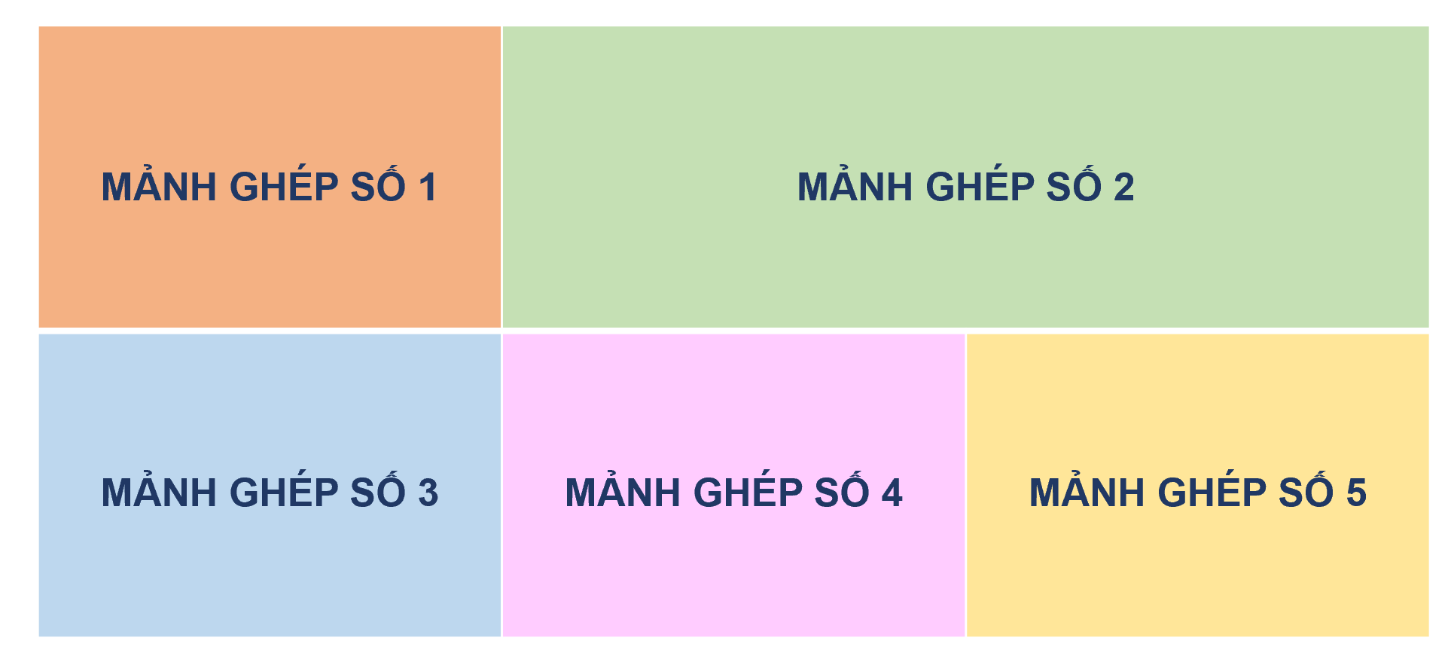

**Mảnh ghép số 1:** Truyền thống nhà trường có vai trò gì đối với học sinh?

A. Giúp học sinh có thành tích cao trong học tập.

B. Tạo ra sự gắn kết và lòng tự hào đối với trường.

C. Giúp học sinh dễ dàng tiếp cận các công nghệ mới.

D. Làm cho học sinh cảm thấy áp lực hơn trong học tập.

**Mảnh ghép số 2:** Hoạt động nào sau đây giúp xây dựng và phát huy truyền thống nhà trường?

A. Tổ chức các buổi hội thảo về kĩ năng sống.

B. Tổ chức các khóa học trực tuyến về công nghệ.

C. Tổ chức cuộc thi thể thao trong khu vực.

D. Tổ chức cuộc thi viết về lịch sử và thành tựu của trường.

**Mảnh ghép số 3:** Việc tham gia các hoạt động truyền thống của trường giúp học sinh phát triển kĩ năng nào?

A. Kĩ năng lãnh đạo và làm việc nhóm.

B. Kĩ năng lập trình máy tính.

C. Kĩ năng chơi nhạc cụ.

D. Kĩ năng nấu ăn.

**Mảnh ghép số 4:** Hoạt động nào sau đây **không** thuộc vào việc xây dựng truyền thống nhà trường?

A. Tổ chức lễ kỉ niệm ngày thành lập trường.

B. Tổ chức thi đua học tốt giữa các lớp.

C. Tổ chức các buổi học thêm ngoài giờ.

D. Tổ chức ngày hội văn hóa, văn nghệ của trường.

**Mảnh ghép số 5:** Tại sao việc giữ gìn và phát huy truyền thống nhà trường lại quan trọng?

A. Giúp trường đạt được nhiều giải thưởng hơn.

B. Giúp học sinh dễ dàng xin việc sau khi ra trường.

C. Tạo ra một môi trường học tập đoàn kết và tích cực.

D. Làm cho trường trở nên nổi tiếng hơn trong khu vực.

**Bước 2: HS tiếp nhận, thực hiện nhiệm vụ học tập**

- HS vận dụng kiến thức đã học, hiểu biết của bản thân, trả lời câu hỏi và lật mở từng mảnh ghép.

- GV quan sát, hướng dẫn, hỗ trợ HS (nếu cần thiết).

**Bước 3: Báo cáo kết quả hoạt động, thảo luận**

GV mời đại diện 5 HS lần lượt lật mở 5 mảnh ghép.

**Bước 4: Đánh giá kết quả thực hiện nhiệm vụ học tập**

- GV nhận xét, đánh giá và chốt đáp án:

|  |  |  |
| --- | --- | --- |
| **Mảnh ghép số 1: B** | **Mảnh ghép số 2: D** | |
| **Mảnh ghép số 3: A** | **Mảnh ghép số 4: C** | **Mảnh ghép số 5: C** |

- GV trình chiếu *“Mảnh ghép mĩ thuật”*: *Việc xây dựng truyền thống nhà trường không chỉ là việc duy trì những gì đã có mà còn là việc phát triển và làm mới những giá trị tốt đẹp để phù hợp với thời đại. Đây là một quá trình liên tục và đòi hỏi sự đóng góp, nỗ lực của toàn bộ cộng đồng nhà trường.*

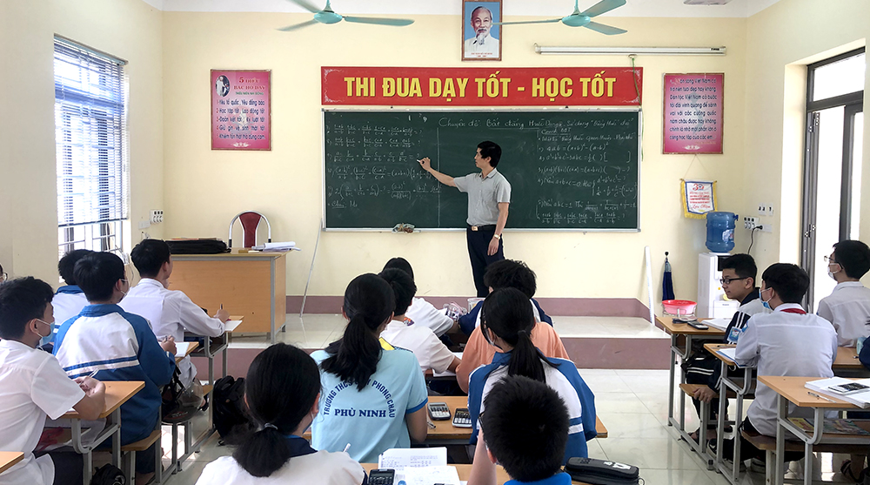

*Xây dựng truyền thống nhà trường – Thi đua dạy tốt học tốt*

- GV chuyển sang hoạt động mới.

**D. HOẠT ĐỘNG VẬN DỤNG**

**a. Mục tiêu:** HS vận dụng được tri thức, kinh nghiệm mới đã tiếp thu được vào đời sống thực tiễn.

**b. Nội dung:** GV giao nhiệm vụ, HS về nhà thực hiện**.**

**c. Sản phẩm học tập:** Báo cáo kết quả thực hiện hoạt động của HS.

**d. Tổ chức thực hiện:**

**Bước 1: GV chuyển giao nhiệm vụ học tập**

- GV yêu cầu HS làm việc cá nhân và thực hiện nhiệm vụ ở nhà: *Em hãy tham gia hoạt động Đoàn Thanh niên Cộng sản Hồ Chí Minh ở trường hoặc địa phương tổ chức.*

- GV yêu cầu HS viết báo cáo kết quả thực hiện hoạt động, những khó khăn gặp phải, giải pháp vượt qua khó khăn và cảm xúc của bản thân khi thực hiện hoạt động.

**Bước 2: HS thực hiện nhiệm vụ học tập**

- HS thực hiện nhiệm vụ ở nhà, sau đó trình bày vào tiết Sinh hoạt lớp.

- GV hướng dẫn, theo dõi, hỗ trợ HS nếu cần thiết.

**Bước 3: Báo cáo kết quả hoạt động và thảo luận**

- GV đánh giá mức độ hiểu nhiệm vụ của HS.

**Bước 4: Đánh giá kết quả, thực hiện nhiệm vụ học tập**

- GV đánh giá, nhận xét, chuẩn kiến thức.

- GV kết luận chung: ***Ở trường học, các em không chỉ cần nỗ lực phấn đấu trong học tập mà còn cần tham gia các hoạt động lao động công ích, hoạt động Đoàn và rèn luyện bản thân. Đó là cách chúng ta thể hiện trách nhiệm và niềm tự hào của mình đối với nhà trường.***

- GV kết thúc bài học.

**HƯỚNG DẪN VỀ NHÀ**

- Ôn lại kiến thức đã học: *Xây dựng truyền thống nhà trường.*

- Hoàn thành nhiệm vụ được giao ở phần Vận dụng.

- Đọc và tìm hiểu trước nội dung: ***Hoạt động giáo dục theo chủ đề 1 - Phòng chống bắt nạt học đường.***

Ngày soạn:…/…/…

Ngày dạy:…/…/…